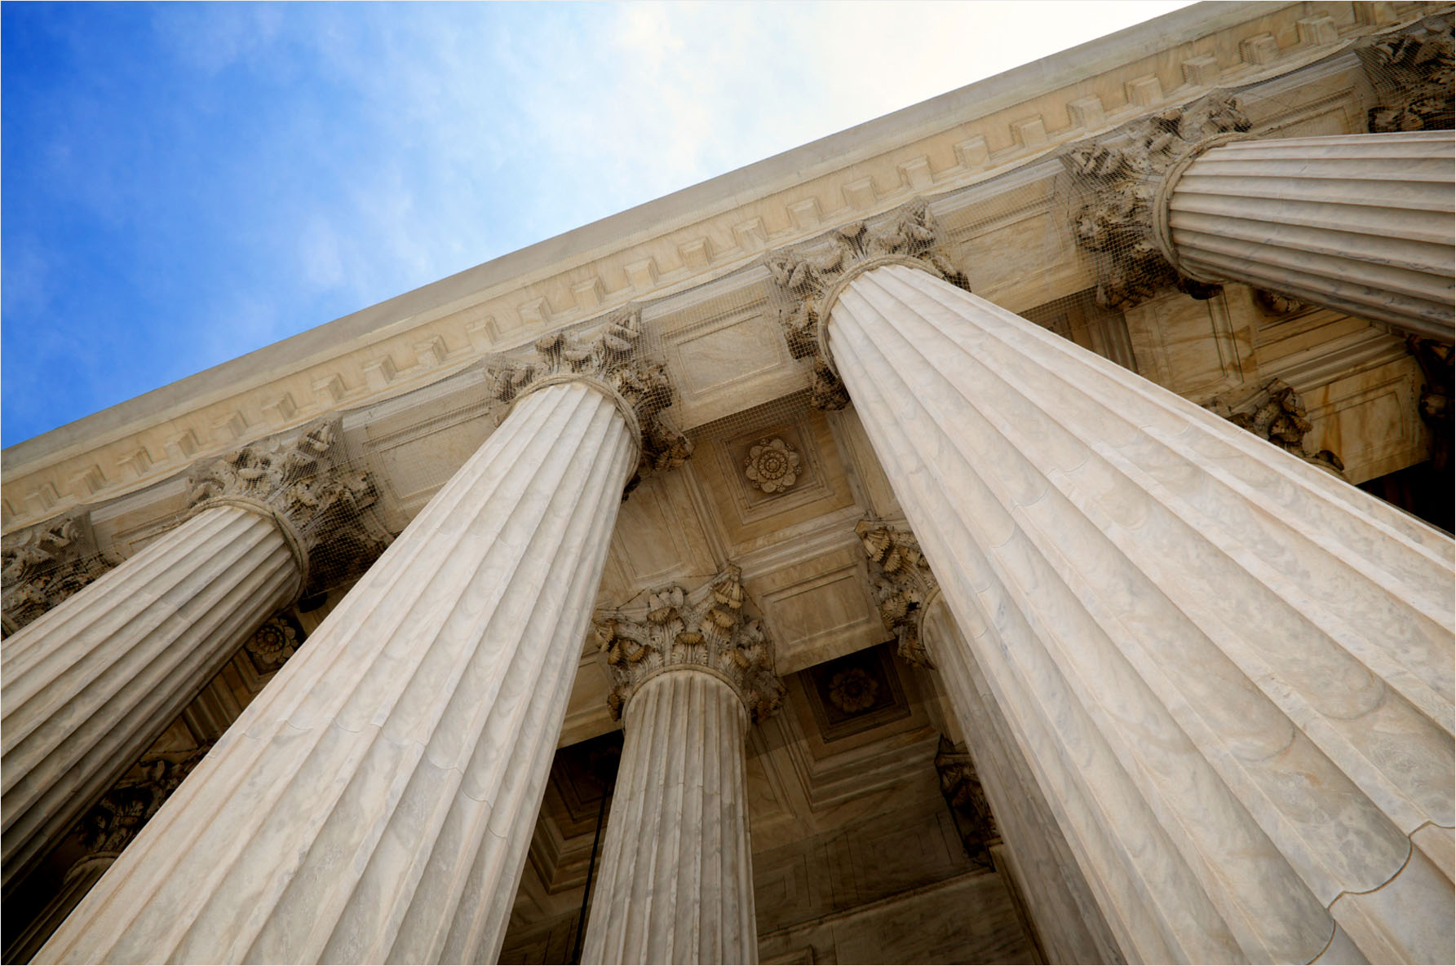

[Raportin otsikko]
  - [RAPORTIN ALAOTSIKKO]
[Nimi] | [Kurssin nimi] | [Päivämäärä]

[Ryhdy toimeen heti]
[Voit korvata tämän sivun paikkamerkkitekstin valitsemalla sen kokonaan ja ryhtymällä kirjoittamaan. Odota kuitenkin vielä hetki!]
[Lue ensin muutama vinkki, joiden avulla raportin muotoilu käy helposti. Saatat yllättyä siitä, kuinka helppoa muotoilu on.]

[Hieno ulkoasu joka kerta]
- [Haluatko lisätä otsikon? Valitse Aloitus-välilehden Tyylit-valikoimasta haluamasi otsikkotyyli.]
- Kiinnitä huomiota myös kyseisen valikoiman muihin tyyleihin, kuten lainaus, numeroitu luettelo ja luettelomerkein varustettu luettelo, kuten tämä.]
- [Kun valitset kopioitavaa tai muokattavaa tekstiä, saat parhaan lopputuloksen, kun varmistat, ettei valitun alueen alkuun tai loppuun jää välilyöntiä.]

[KUVANKAUNIS]
[Kansilehden kuva voi olla hieno, mutta jos se ei sovi raporttiisi, voit vaihtaa sen haluamaksesi kuvaksi helposti.]
[Poista paikkamerkkikuva. Valitse sitten Lisää-välilehdessä Kuva-vaihtoehto ja valitse sitten haluamasi kuvatiedosto.]

